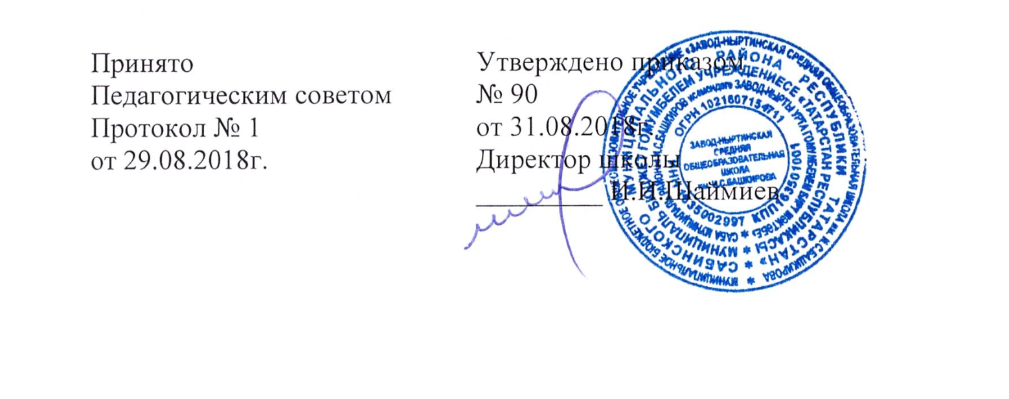

Положение
о педагогическом совете МБОУ «Завод-Ныртинская СОШ имени И.С.Башкирова Сабинского муниципального района Республики Татарстан»

- Общее положение

1.1. Настоящее Положение разработано в соответствии в соответствии с:
Федеральным законом от 29.12.2012 № 273-ФЗ «Об образовании в Российской Федерации»; Уставом МБОУ «Завод-Ныртинская СОШ имени И.С.Башкирова Сабинского муниципального района Республики Татарстан»
1.2. Педагогический совет - коллегиальный орган, объединяющий всех педагогических работников школы, включая совместителей, действующий в целях развития и совершенствования учебно-воспитательного процесса, повышения профессионального мастерства и творческого роста педагогических работников . Каждый работник с момента приёма на работу до расторжения трудового договора является членом Педагогического совета.
1.3. Положение о Педагогическом совете рассматривается на заседании педагогического совета и утверждается директором школы.
1.4. Решения Педагогического совета предоставляются на рассмотрение директору школы, вступают в силу с момента их утверждения приказами и становятся обязательными для всех членов педагогического коллектива.
1.5. Срок действия полномочий Педагогического совета бессрочно.

- Компетенции Педагогического совета

  - Педагогический совет:

- рассматривает вопросы осуществления образовательного и воспитательного процессов, требующих профессиональных знаний;
- обсуждает и производит выбор учебных и воспитательных планов, программ, методов, учебно-воспитательного процесса и способов их реализации, принимает годовой план работы и учебный план Учреждения;
- вырабатывает общие подходы к созданию и реализации образовательной концепции, программы развития Учреждения, годового плана работы;
- компетентен требовать от всех членов педагогического коллектива единства подходов и действий, практических решений в осуществлении образовательной деятельности и нести ответственность за обоснованность принятых подходов к образовательному процессу;
- изучает, оценивает, обобщает и распространяет передовой педагогический опыт членов коллектива, рекомендует членов педагогического коллектива к поощрению и награждению и несет ответственность за объективную оценку результативности деятельности членов педагогического коллектива;
- подводит итоги образовательной деятельности Учреждения, вносит предложения по улучшению ее результатов;
- определяет периодичность, формы, сроки и порядок проведения промежуточной аттестации учащихся;
- принимает решение о выдаче справки выпускникам, не прошедшим государственную итоговую аттестацию;
- обсуждает в случае необходимости вопросы поведения и успеваемости отдельных учащихся в присутствии родителей (законных представителей);
- принимает решение об исключении учащегося из Учреждения в случаях, предусмотренных законом;
- заслушивает сообщения администрации Учреждения по вопросам учебно-воспитательного характера;
- обсуждает и принимает локальные нормативные акты в пределах своей компетенции;
- осуществляет контроль за выполнением решений предыдущих педагогических советов;
- организует работу по повышению квалификации педагогических работников, развитию их творческих инициатив, распространению передового педагогического опыта;
- представляет педагогических работников и других работников Учреждения к награждениям, различным видам поощрения, морального и материального стимулирования труда;
- обсуждает и утверждает характеристики педагогических работников, представляемых к различным почетным званиям;
- осуществляет иные полномочия, вправе действовать по вопросам, отнесенным к его компетенции.

- -принимает программу развития Школы;
- -принимает годовой план работы Школы;
- -разрабатывает и принимает образовательные программы Школы;
- -обсуждает и производит выбор различных вариантов содержания образования: образовательных программ, соответствующих федеральным государственным образовательным стандартам, определяет список учебников в соответствии с утвержденным федеральным перечнем учебников, рекомендованные к использованию при реализации имеющих государственную аккредитацию образовательных программ начального общего, основного общего, среднего общего образования организациями, осуществляющими образовательную деятельность, а также учебных пособий, допущенных к использованию при реализации указанных образовательных" программ такими организациями;
- --рассматривает отчет о результатах самообследования и принимает решение;
- -принимает решение об обеспечении функционирования внутренней системы оценки качества образования;
- -принимает решение о допуске учащихся к государственной итоговой аттестации, переводе учащихся в следующий класс, а также, по согласованию с родителями (законными представителями), о повторном обучении в том же классе, переводе на обучение по адаптированным образовательным программам либо на обучение по индивидуальному учебному плану;
- -принимает решение о выдаче соответствующего документа об образовании, медали «За особые успехи в учении»;
- -принимает решение о применении мер педагогического воздействия к учащимся;
- -принимает решение о поощрении учащихся;

3.Права и ответственность Педагогического совета

  - Педагогический совет имеет право:
- создавать временные творческие объединения учителей с приглашением специалистов, консультантов для выработки рекомендаций с последующим рассмотрением их на Педагогическом совете;
-3.2. Педагогический совет несет ответственность за несоответствие принятых решений действующему законодательству Российской Федерации.
3.3. Члены Педагогического совета несут ответственность за невыполнение решений Педагогического совета.

- Организация деятельности Педагогического совета

4.1. Педагогический совет выбирает из своего состава председателя и секретаря открытым голосованием большинством голосов.
4.2.. Секретарь ведет протоколы заседаний Педагогического совета, составляет и готовит документы и материалы, необходимые для работы Педагогического совета.
4.3. Педагогический совет работает по плану, являющемуся составной частью плана работы Школы.
4.5. Решение Педагогического совета считается принятым, если за него проголосовало большинство присутствующих на Педагогическом совете.
4.6. Деятельность Педагогического совета регламентируется Положением о педагогическом совете, которое не может противоречить законодательству и настоящему Уставу.
4.7. Организацию выполнения решений Педагогического совета осуществляет директор Школы и ответственные лица, указанные в решении. Результаты этой работы сообщаются членам Педагогического совета на последующих его заседаниях.
4.8.Педагогический совет созывается не реже 4 раза в год .Внеочередные заседания Педагогического могут проводиться по производственной необходимости Учреждения

- Документация Педагогического совета

  - На заседании Педагогического совета ведется протокол. ( печатная форма) В протоколе указывается повестка дня, краткое изложение всех выступлений по вопросам повестки дня, предложения и замечания членов Педагогического совета, принятые решения. Протоколы подписываются председателем и секретарем Педагогического совета.
  - Протоколы о переводе учащихся в следующий класс, о выпуске учащихся оформляются с приложением списочного состава и утверждаются приказом директора Школы.
  - Нумерация протоколов ведется от начала учебного года.
  - Протоколы заседаний Педагогического совета включаются в номенклатуру дел Школы, хранятся постоянно и передаются по акту.

